4 нед апреля. Тема «Весна-красна»

Лепкка- мозаика «Цветок»

**Вам понадобится**: пластилин разных цветов, лист картона (цвет определяем по своему выбору), шаблон цветка, простой карандаш.

Сначала разомнем пальчики:

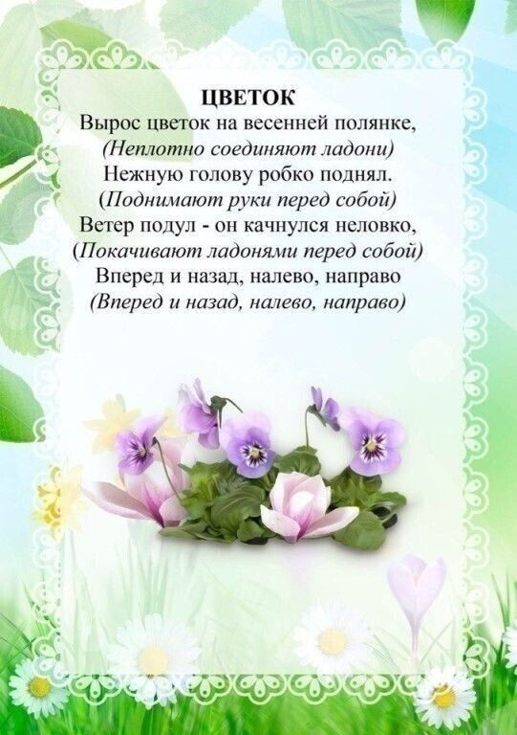

Приступаем к работе: на листе картона при помощи шаблона ребенок рисует цветок, затем «раскрашивает» его при помощи пластилина ( отрывать от куска небольшие кусочки, скатывать их и прикреплять на поверхность цветка).

